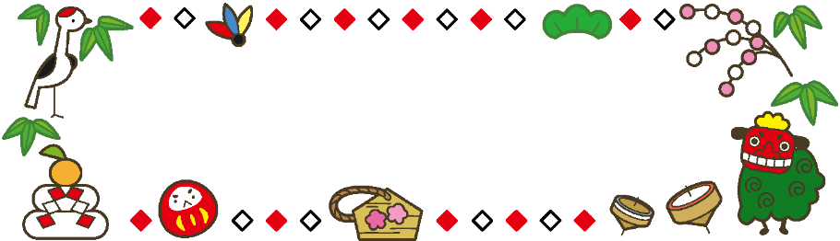
食育だより １月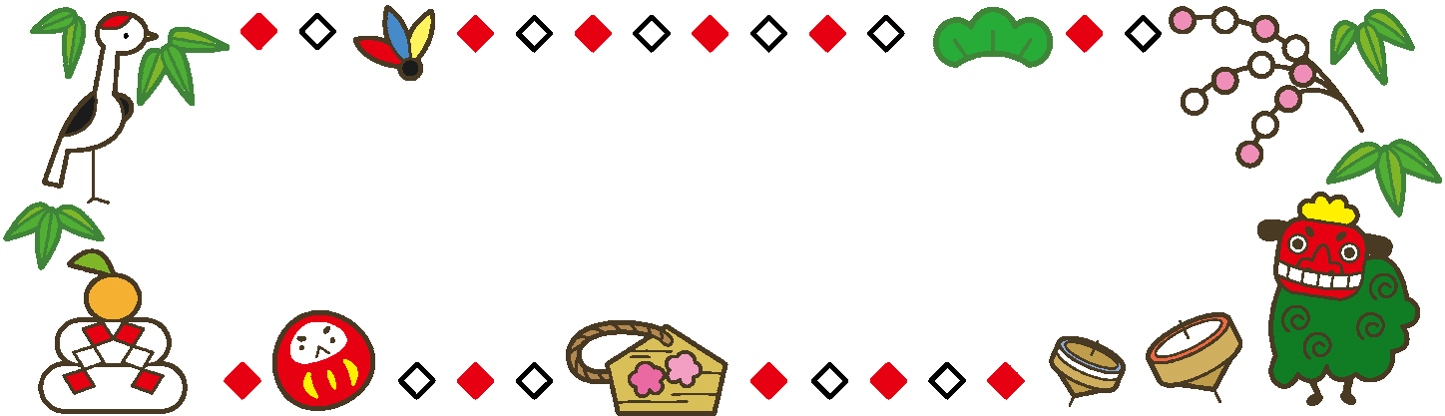
家庭数
川口市立朝日西小学校
令和３年１2月21日

日本の学校給食の始まりは、明治22 年までさかのぼります。山形県鶴岡町（現在の鶴岡市）にある大督寺というお寺に開校された私立忠愛小学校で、貧しくてお弁当を持ってこられない子どもたちのために、食事を提供したのが始まりとされています。その後、全国各地へと学校給食が広がっていきましたが、戦争の影響で中断されてしまいました。
戦争が終わり、子どもたちの栄養状態を改善するために、アメリカのLARA（アジア救援公認団体）からの援助物資で学校給食が再開されることになりました。そして、昭和21年12 月24 日に給食用物資の贈呈式が行われ、この日を「学校給食感謝の日」とすることが定められました。昭和25 年度からは冬休みと重ならない１月24 日～30 日の１週間を「全国学校給食週間」とし、学校給食の意義や役割について理解や関心を高めることなどを目的に、毎年、全国でさまざまな行事が行われます。

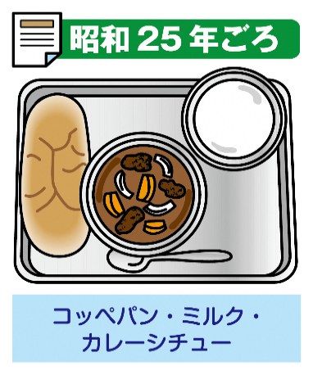
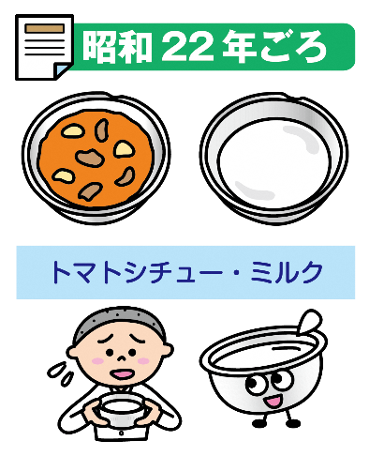
アメリカから寄贈された小麦粉を使い、パン・ミルク・おかずの「完全給食」が始まりました。おかずには、当時は安価だったクジラ肉やちくわがよく使われていました。
LARA 物資の脱脂粉乳や缶詰を使って、給食が作られました。ミルクは、牛乳から脂肪分を取り除いて乾燥させた「脱脂粉乳」をお湯で溶いたもので、独特な風味で苦手な子どもが多かったようです。

昭和51 年に米飯（ご飯）が正式に導入されました。当時は、ご飯を炊く設備がない所が多く、おかずを作る釡で、ご飯とおかずの両方を調理するため、回数は多くありませんでした。
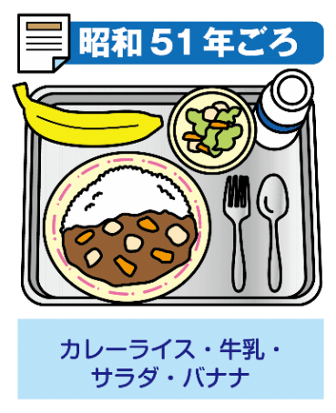
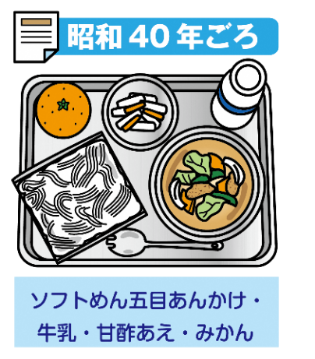
パン以外の主食として、昭和38 年ごろからソフトめん（ソフトスパゲッティ式めん）が導入されました。牛乳は、昭和33 年から一部地域で供給され、昭和39 年に本格的な供給が始まりました。

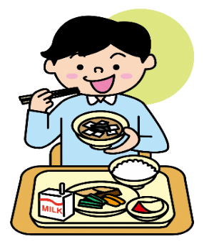
ご飯を中心とした和食の献立を基本に、郷土料理や行事食を提供しています。また、世界の多様な食文化への理解を深めることを目的とし、さまざまな国の料理も取り入れています。そして、食事の提供だけではなく、栄養バランスや地域の食文化、食べ物への感謝の気持ちなど、さまざまなことを学ぶための「生きた教材」として活用するなど、「食育」の役割も担っています。

給食で世界を旅しよう
今年度の給食テーマ：
１月26日（水）はオーストラリアの料理が登場します！！
献立：チーズパン・牛乳・レンテルとチキンのスープ
バンガーズ・フライドポテト
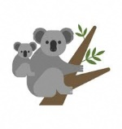
「レンテルとチキンのスープ」のレンテルとは「レンズ豆」のことで、
オーストラリアでは日常的に食べられている豆のひとつです。「バンガーズ」
は焼いたソーセージに玉ねぎを炒めて味をつけたソースをかけます。本場ではグレービー
ソースを使いますが、給食用にアレンジします。楽しみにしていてくださいね。
皆さんは、給食で苦手な食べ物が出たら、どうしていますか？ 全く手を付けずに残している人もいるかもしれませんが、ひと口でいいので食べてみてください。初めは苦手でも、食べ慣れることでだんだんとおいしく感じるようになっていきます。また、味覚は成長とともに変わっていくので、苦手だと思っていたものでも、食べてみたらおいしかったということもあります。
小さいころから、さまざまな味の経験を積むことで、豊かな味覚が育ちます。今年は「寅年」、苦手な食べ物にもぜひ「トライ」してみてくださいね！
